ОРГАНИЗАЦИЯ ДРЕНАЖНОЙ СИСТЕМЫ СТАНЦИИ МЕТРО «БОТАНИЧЕСКАЯ», г. ЕКАТЕРИНБУРГ

ТАГИЛЬЦЕВ С.Н., ЛУКЬЯНОВ А.Е., СЕРЕБРЕННИКОВА Е.В.
ГОУ ВПО «Уральский государственный горный университет»

Гидрогеологические исследования в районе станции метро «Ботаническая» проводились с целью организации дренажной системы. При сооружении котлована станции в январе – мае 2008 г. возникла необходимость снижения уровня подземных вод на 1–2 м ниже его дна. Для этого общее понижение должно было составить 7–8 м. Основная сложность работ заключалась в близком расположении к котловану крупного торгового комплекса – ТГ «Дирижабль». Было установлено, что для предупреждения деформаций в основании торгового комплекса понижение уровня подземных вод под его ближайшей частью не должно превышать 3, в крайнем случае, 5 м.
Гидрогеологический разрез на рассматриваемом участке состоит из двух основных слоёв. Верхний слабопроницаемый слой представлен глинистыми образованиями и сильно выветрелыми скальными грунтами мощностью до 34 м. Нижний проницаемый слой представлен трещиноватыми скальными породами. Скальные породы в интервале глубин от 35 до 60 м выступают в качестве основного водоносного горизонта со средней водопроводимостью 10 м²/сутки.
Сложные гидрогеологические условия территории требуют сооружения скважин определенной конструкции. Глубина наблюдательных скважин должна составлять не менее 50 м, глубина дренажных скважин 50–60 м. На момент начала гидрогеологических исследований в январе 2008 г. на территории станции имелось шесть дренажных скважин глубиной 35 м. Большинство из них было непригодно для решения задач водопонижения. В дальнейшем, при ведении работ было выявлено несколько наблюдательных скважин, не отвечавших данным требованиям. Указанные скважины обладали замедленной реакцией на откачку, либо показывали устойчивое снижением уровня при общей стабилизации депрессионной воронки.
Организация дренажной системы осуществлялась поэтапно. На первом этапе в январе 2008 г. были выполнены откачки из шести существующих дренажных скважин №№ 11–16 (рис. 1). Рассчитанные величины удельных дебитов позволили определить величину оптимальной нагрузки для каждой скважины. Суммарный дебит дренажной системы на первом этапе составил около 10 м³/час, из них 4,8 м³/час приходилось на скважину № 16, вскрывшую проницаемую зону разлома. На первом этапе уровень под котлованом был снижен на 1,6–2,0 м, что составило 25% от необходимой величины.
На втором этапе дренажная система было дополнена тремя скважинами №№ 19, 20 и 21. Скважины вводились в эксплуатацию последовательно – сначала наиболее удаленная от ТГ «Дирижабль» скважина № 21. Через четыре дня была подключена скважина № 20, при ее включении был уменьшен дебит в скважине № 21. Суммарный дебит системы к концу февраля приблизился к 22 м³/час. Уровень подземных вод в восточной части котлована к этому моменту снизился до проектной отметки, в то время как в западной части требовалось снижение еще на 1,5–4,0 м. Наблюдательные скважины, расположенные вблизи ТГ «Дирижабль», показывали снижение уровня на 1,5 м, что не превышало допустимых значений.
Основной задачей последующих этапов работ в весенний период 2008 г. было снижение уровня подземных вод в западной части котлована. Для этого была запущена в эксплуатацию скважина спецводопользования № 110, а затем сооружена и подключена дополнительная скважина № 24. Несмотря на то, что суммарная производительность системы осталась на прежнем уровне, увеличение точек нагрузки
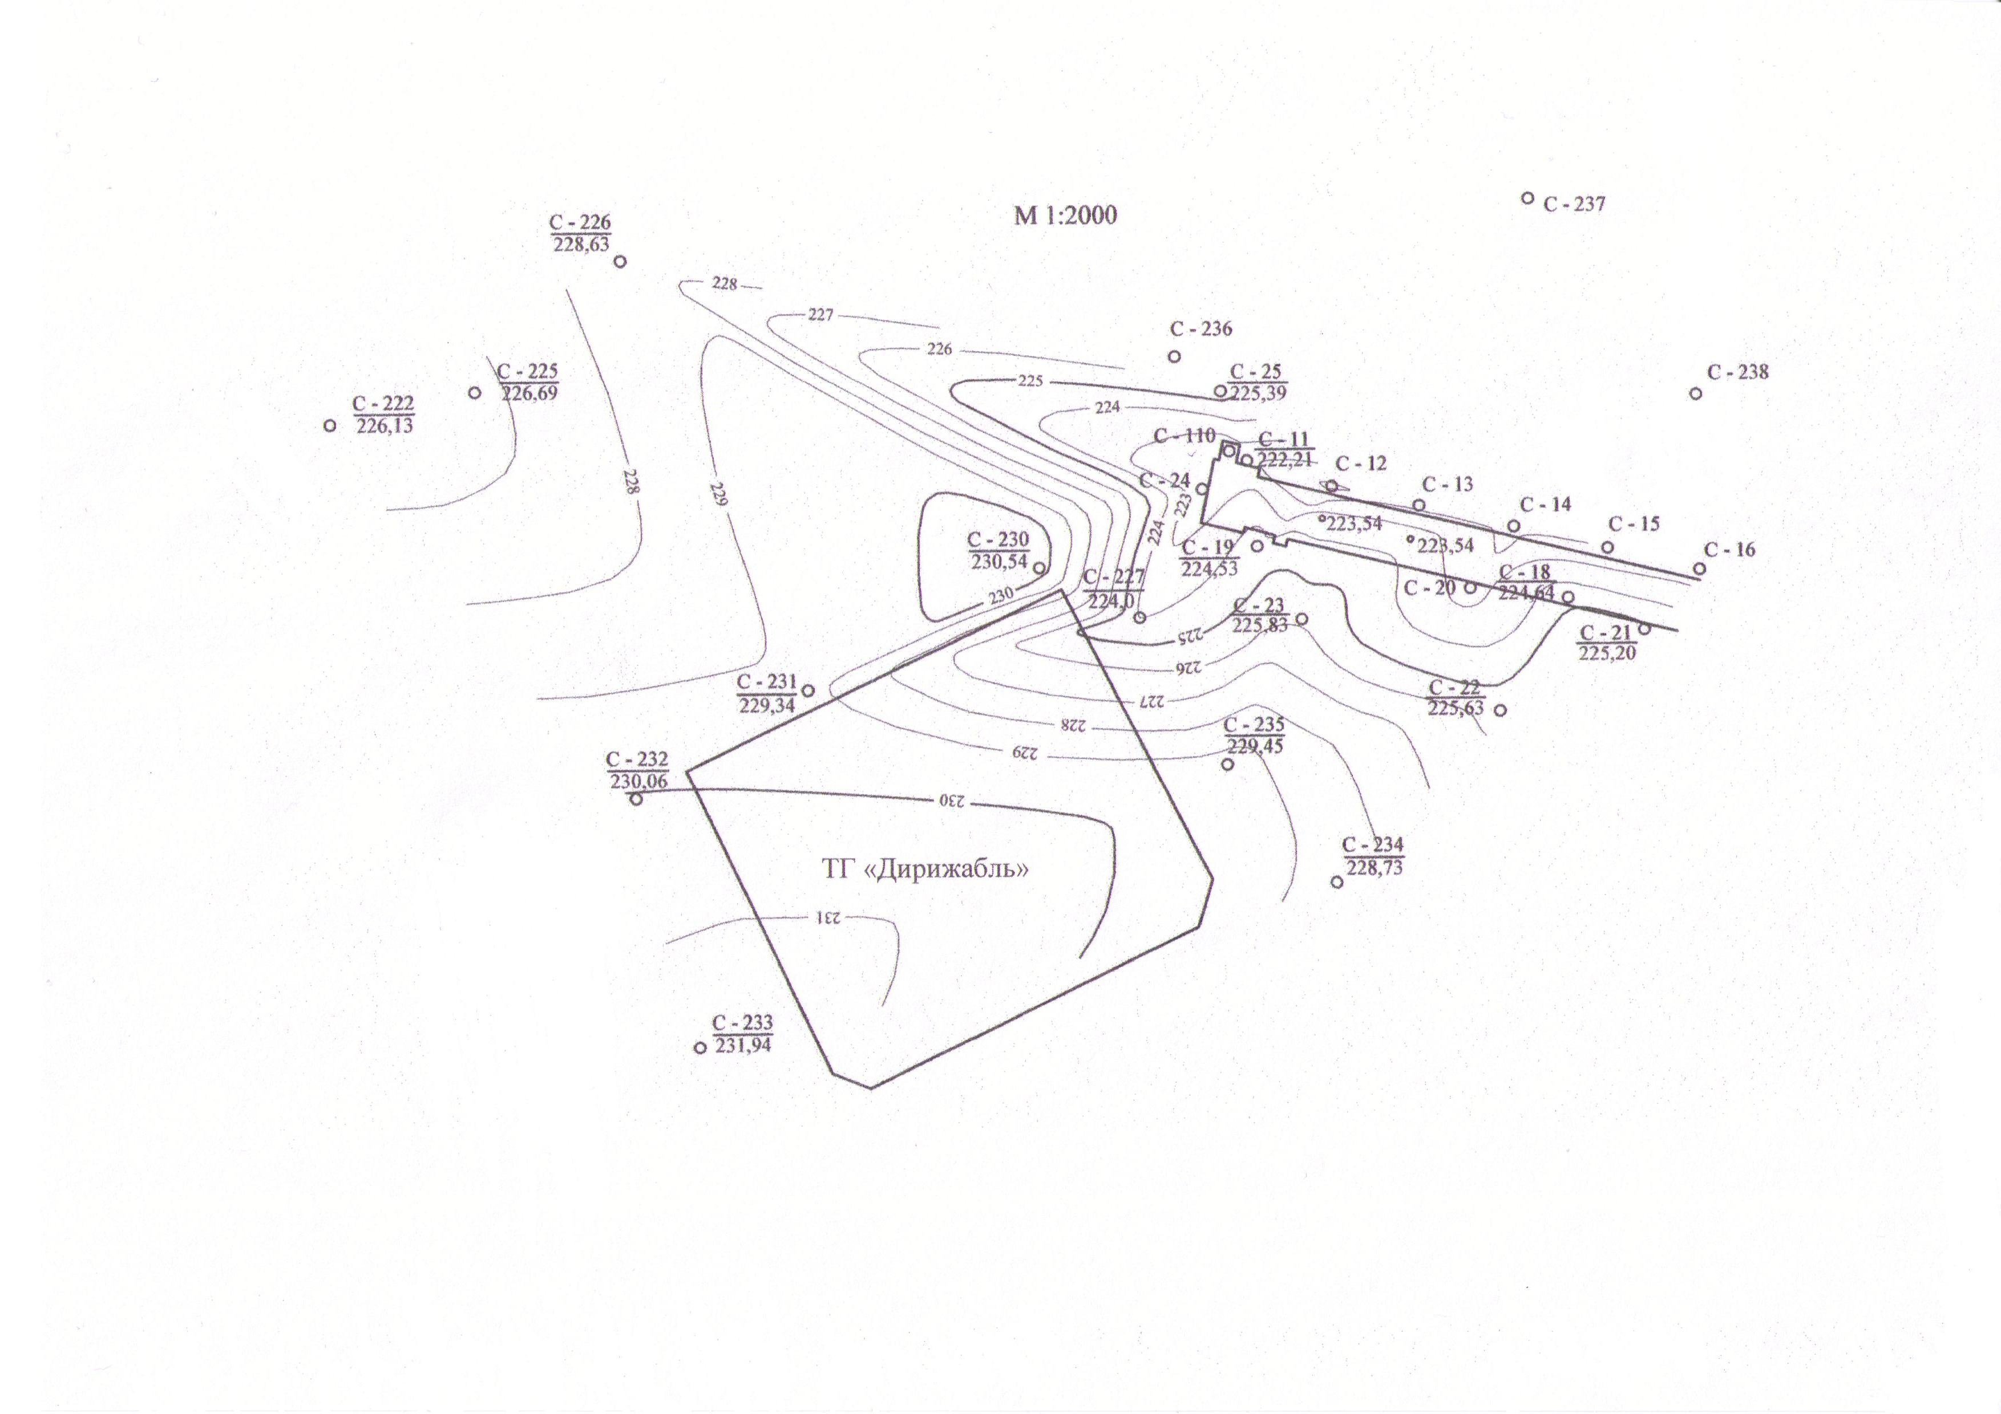

Рис. 1. Положение уровня подземных вод в районе котлована ст. «Ботаническая» и ТГ «Дирижабль» на 17.06.2008 г.
С - 22 – номер наблюдательной скважины;
225,63 – абсолютная отметка уровня подземных вод

на водоносный горизонт позволило вывести уровень на проектные отметки. На заключительном, пятом этапе в летние месяцы осуществлялась доводка и регулировка дренажной системы, суммарный дебит постоянно изменялся от 14,5 до 18,8 м³/час.
Гидрогеологические работы на участке станции метро «Ботаническая» показали, что депрессионная воронка в трещинном водоносном горизонте развивается неравномерно (см. рис. 1), что свидетельствует о существовенной плановой неоднородности фильтрационных свойств. Развитие депрессии происходит вдоль линейных зон повышенной проницаемости, связанных с активными тектоническими разломами, выделенными в начальный период работ на территории станции.
Наблюдения за уровнем подземных вод в период с января по сентябрь 2008 г. показали значительные колебания уровня в наблюдательных скважинах, связанные как с техногенными, так и с природными факторами. Например, в марте–апреле наблюдалось общее поднятия уровня во всех скважинах на 0,6–1,0 м в связи с весенним снеготаянием и наступлением паводкового периода для подземных вод. В период летней межени наблюдался обратный процесс. Это говорит о том, что дренажная система в целом нуждается в постоянной регулировке в связи с изменением сезонных условий. Резкий подъем уровня весной может привести к затоплению станции, а избыточное понижение – к недопустимому снижению уровня под ТГ «Дирижабль».
При подключении новых дренажных скважин нередко применялась практика снижения дебита в действующих. Гидродинамические расчеты показали, что при реализации различных схем с работой трех, двух или одной дренажной скважины, наиболее выгодной является схема с тремя. Увеличение количества дренажных скважин обеспечивает уменьшение суммарного дебита системы, снижение уровня под котлованом происходит более эффективно и при этом оказывается минимальное воздействие на снижение уровня под ТГ «Дирижабль», что обеспечивает минимальные деформации в основании сооружения.
27 мая 2008 г. в юго–западном углу котлована станции произошел оползень. Оползневой цирк протяженностью 15–20 м выдавил ограждающие грунтоцементные сваи внутрь котлована. Основной причиной оползня послужили проливные дожди и неорганизованный поверхностный сток. Поступление большого количества дождевой воды привело к замачиванию глинистых грунтов и потере прочности. При этом, следует отметить, что оползень произошел на участке, где ранее был выделен тектонический разлом. От юго–западного угла котлована отходит выраженный «язык» депрессионной воронки, развивающейся по проницаемой зоне разлома (см. рис. 1).
В качестве основных выводов следует отметить необходимость четкого понимания гидрогеологических условий участка работ. Это поможет избежать ошибок в конструкции дренажных и наблюдательных скважин. Существенная неоднородность трещинного горизонта делает необходимым изучение расположения линейных проницаемых зон, связанных с тектоническими разломами. В пределах тектонических разломов могут происходить негативные явления, такие как оползни, обрушения стенок котлована, суффозионный вынос мелких частиц и оседание поверхности.
По окончании работ в качестве основных рекомендаций в производственном отчете были указаны допустимые значения понижений в ключевых точках – скважинах №№ 22 и 23. Оптимальное понижение по скважинам №№ 22 и 23 было установлено на уровне 12,3 м с допустимым колебанием в пределах 0,5 м. В процессе эксплуатации дренажной системы допустимое понижение было превышено до величины 15 и более метров. В результате, в марте 2009 г. избыточное понижение привело к осадкам поверхности и деформациям сооружения. В ТГ «Дирижабль» были отмечены случаи разрыва сварных швов несущих конструкций, трещины и осыпание штукатурки. Таким образом, возникла необходимость новой отладки дренажной системы.

